Opzet ‘Studify’

Het idee
Een service die je ondersteund met studeren, gebaseerd op wetenschappelijk onderzoek en psychologische ‘trucjes’.

Probleem
Er zijn honderden zo niet duizenden onderzoeken gedaan naar studeren, en er is meerdere keren bewezen dat samenvatten, markeren en overlezen (veel gebruikte studietechnieken) bij verre na niet zo goed werken als o.a. strategisch herhalen (spaced learning), testen etc. Hoewel veel studenten wel weten dat die studietechnieken beter zijn voor de lange termijn worden ze niet gebruikt, omdat ze meer tijd en planning kosten. Daarnaast is studeren saai en zijn er met de huidige technologieën veel te veel afleidingen.
De oplossing: één systeem, wat niet alleen de beste leermomenten en methodes voorstelt, maar ook gamification gebruikt om studenten te motiveren (een concept wat door vele andere webservices al is bewezen) en time-management strategieën om studenten te motiveren zich af te sluiten voor afleiding en voldoende pauzes te nemen.

Waarom mensen ons product willen gebruiken
Leren wordt leuk(er), resultaten worden beter (zie onderstaande grafiek), kost minder tijd en de geleerde kennis blijft beter hangen, ook nadat het proefwerk/examen is gemaakt.

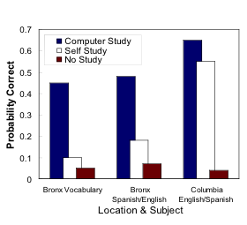
Onderzoek naar een soortgelijk systeem. “Probleemkinderen” werden tot wel 4,5 keer beter door het gebruik van een dergelijk systeem, in vergelijking met zelf studie. Hoewel het effect minder hoog was voor hogere opgeleiden, gingen die met dezelfde moeite nog steeds van een 55% naar een 65%.

De Markt
De markt bestaat in de ultieme zin uit alle studenten of kennis vergarende mensen die toegang hebben tot een computer of smartphone. Om de groep te verkleinen en op die manier beter het product op een specifieke groep aan te kunnen passen focussen we op studenten in het hoger onderwijs.
Concurrenten
Er zijn al enkele webapplicaties die soortgelijke services aanbieden. Hieronder een overzicht van de meest belangrijke spelers in de markt, gesorteerd van meest gelijk naar minst gelijk

Naam | Omschrijving | Waarom wij beter worden
Memrise.com | Een webapplicatie die zich richt op simpel A=B leren (voornamelijk gericht op talen) mbv plaatjes. Gebruikt spaced learning en gamification, alhoewel er in 2011 cheaters ervoor hebben gezorgd dat de ranglijsten van de website werden gehaald, sindsdien zijn deze niet terug gekomen. Applicatie heeft mobiele apps en is gratis. 12000 facebook likes. | Nooit het grote publiek kunnen bereiken. Hoewel het handig is voor talen, is het niet overzichtelijk voor meer complex materiaal, waar wij kennis relatie management voor gebruiken (i.e. mindmaps). Storend niet toe te passen aan eigen voorkeuren (je leert bv 4 woordjes per sessie, wat een minuut duurt, waarna je weer afgeleid wordt en opnieuw moet beginnen). Spaced repetition aangepast op oneindigheid, en kan niet op gewenste datum (bv van examen) worden ingesteld.
Quizlet.com | Grote (jaarlijks > 80 miljoen bezoekers) flashcard gebaseerde site. Heel veel datasets, en al een paar jaar in de running. Grote naamsbekendheid. Gratis. | Bied naast flashcards (zonder spaced repetition!) weinig nieuws. Van alleen flashcards is zelfs bewezen dat het niet optimaal leert. Grote dataset kan een voordeel voor ons zijn: de api stelt alle data openbaar.
Mnemosyne/Anki | Open-source programma’s die voornamelijk gebaseerd zijn op spaced repetition van flashcards. | Weinig naamsbekendheid, dragen de vibe van open-source en worden dus alleen gebruikt door mensen die er echt naar op zoek zijn. Interface laten naar mijn mening te wensen over, en naar spaced repetition hebben ze weinig te bieden, waarbij wij meerdere ‘trucjes’ aanbieden.
SuperMemo | Een betaald programma wat al meer dan 15 jaar bestaat, en de ‘beginner’ van spaced repetition software is. | Duur, geen mobiele apps, software voelt oud aan (alleen omdat het niet ‘hip’ is is dit eigenlijk al geen concurrent) Al het achtergrond werk zoals onderzoek en geoptimaliseerde algoritmes staan op de website, die we zo kunnen gebruiken.

Als laatste wil ik nog vermelden dat een concurrent waar we rekening mee moeten houden de huidige studiemethode van elke individuele student is. In een studie naar het gebruik van Mindmaps bleek dat studenten er tot 10% op vooruit gingen, maar dat eigenlijk niet zo veel boeide omdat het te veel afweek van hun huidige studiemethode en ze die niet aan wilde passen.

Het product
Het product zal in eerste instantie bestaan uit een website, met een apart aangepaste versie die geoptimaliseerd is voor smartphones en tablets.
Product features
*Te ontwikkelen product aan de hand van wetenschappelijk onderzoek*
http://ctlt.ubc.ca/about-isotl/resources-archives/the-cognitive-science-of-learning-enhancement-optimizing-long-term-retention/

http://www.columbia.edu/cu/psychology/metcalfe/PDFs/Metcalfe%20Kornell%20Son%202007.pdf

Brand identity
Te bepalen identiteit die past bij het publiek en de vorm die het product aan neemt.

Buisiness model
Het buisiness model hangt naar mijn mening af van de vorm die het uiteindelijk product aan neemt en hoe goed het aanslaat bij het publiek. Naar mijn mening zijn er 4 hoofdcategorieën waar dit heen kan gaan – zolang het goed gaat. Hierbij moet worden gezegd dat de investering minimaal is, aangezien het meeste werk door ons zelf gedaan kan worden (incl programmeren), en de enige echte kosten serverkosten zijn, zolang dat wordt uitbesteed zijn die verwaarloosbaar.
- Het product blijft gratis en onafhankelijk (dus zonder investeerders). Voordelen zijn dat er geen druk van investeerders is en de gebruiker dus echt het eindproduct is. Nadeel is voornamelijk dat er geen direct financieel voordeel is voor de eigenaren.
- Het product blijft in de basis gratis, maar biedt deels betaalde functies aan. Voordelen zijn dezelfde als hierboven, en er is nu financieel voordeel voor de eigenaren.
- Na het bouwen van de Alpha-versie starten we een funding campagne op bijvoorbeeld kickstarter. Hierna ben je technisch gezien niet afhankelijk van investeerders, omdat je investeerders in dit geval gebruikers zijn en het einddoel dus de gebruiker is. Daarnaast is het voordeel dat zo’n project, mits goed uitgevoerd, marketing opzich is en dus een hoop buzz en gebruikers aan zal brengen. Nadeel is dat dit geld op een gegeven moment op raakt en er dus geen steady stroom aan inkomen is.
- De laatste optie is het vinden van investeerders. Voordelen zijn dat er niet alleen steady cashflow is maar ook dat de investeerders (hoogst waarschijnlijk) hun ervaring en contacten delen, informatie die enorm kan helpen. Duidelijk nadeel is dat investeerders aan het eind van de rit geld willen zien, en het product dus uiteindelijk in iets winstgevends omgezet moet worden.
Bij elk van bovenstaande opties is er ook de mogelijkheid het product zo snel mogelijk omhoog te krijgen in de hitlijsten, en te verkopen zolang het ‘hot’ is. Denk bijvoorbeeld aan Instagram, Mailbox, Draw Something etc. Allemaal producten die tussen 1 en 2 jaar na lancering voor honderden miljoenen worden verkocht.

Execution
De uitvoering kan tot aan de lancering van het initiële product worden bepaald. De strategie na de lancering hangt compleet af van het succes, aantal gebruikers, gekozen buisiness model etc.
Initiële product
In globaal moeten de volgende stappen worden ondernomen om tot de eerste product versie te komen:
- Korte meta-studie met alle gewenste methoden die toegepast moeten worden in het product. http://ctlt.ubc.ca/about-isotl/resources-archives/the-cognitive-science-of-learning-enhancement-optimizing-long-term-retention/ biedt al veel van de effecten aan, maar er moet ook worden gekeken naar mindmappen of andere manieren om relationele kennis op te kunnen slaan. Daarnaast moet in de studie onderzoek gedaan worden naar de verschillende soorten kennis en kennistypes, zodat een duidelijk overzicht ontstaat waar onze service wel en niet voor geschikt is. Voorgestelde idee is bijvoorbeeld minder toepasselijk voor wiskundige kennis, waarbij oefening belangrijker is. Ook moet worden gekeken naar time-management strategieën (denk aan tomato), hoe we een complex systeem aan de gebruikers voor kunnen stellen zonder ze te overvallen e.d. Een deel van de studie zal pas plaats kunnen vinden tijdens de design fase, als we het product daadwerkelijk ontwikkelen. In het document moet ook een algemene beschrijving van het product komen: welke technieken worden toegepast en hoe (in het algemeen). Geschatte tijd: 40 manuren
- Afmaken van dit document, vooral gefocust op brand identity, product feautures en toekomstige plannen (hoe we altijd een stap vooruit kunnen lopen). Geschatte tijd: 15 manuren. Op zich niet veel maar omdat de besluiten die hier genomen worden verdragend zijn is het de moete waard deze goed te overwegen.
- Design fase, waarin het product in theorie wordt ontwikkeld. O.a. welke pagina’s er moeten worden gemaakt, wat voor functies daarin moeten zitten, wat voor algoritmes we gebruiken voor spaced repitition, hoe de database eruit ziet e.d. Aan het eind van de design fase hebben we een document, wat we in theorie aan een programmeur kunnen geven die zonder verdere instructies het hele systeem kan maken. Geschatte tijd: 100 manuren. Dit aantal is zo hoog omdat dit een belangrijke fase is, en alles hier goed overwogen moet worden. Als dit goed wordt gedaan wordt de ontwikkeltijd aanzienlijk korter.
- Ontwikkel fase. Hierbij wordt het document uit de design fase ontwikkelt in het product. De eerste focus is om het product functioneel te krijgen volgens de gestelde eisen (100-200 manuren afhankelijk van de complexiteit), de tweede focus is om het design aan te passen op de brand identity en de web applicatie beschikbaar te maken voor smartphones en tablets (75-150 manuren).
- Nu is de eerste versie van het product klaar en kunnen tests uitgevoerd worden en kan een selecte groep toegang gegeven worden, en hun feedback verwerkt worden in het product.
Marketing
Om het product aan de man te krijgen kunnen we grotendeels een van de volgende (of een combinatie daarvan) strategieën gebruiken:
- We markten het product op internet en proberen er een buzz omheen te bouwen. Veel gebruikte, low-cost strategie die veel gebruikt wordt. Echter wordt dat door heel veel bedrijven gebruikt, dus moet het perfect uitgevoerd worden om op te vallen.
- Traditionele marketing, denk aan posters en reclame bij de doelgroep. Echter erg kostelijk.
- Contact leggen met universiteiten om het product te mogen promoten, of met studenten van universiteiten om vertegenwoordiger te zijn van het product. (Ik ben een indier tegen gekomen in australie die met zijn bedrijf 500.000 likes op facebook kreeg door studenten gratis hun bedrijf te laten vertegenwoordigen. Er zijn daar zoveel studenten dat ze alles doen om op te vallen.)

Personen
ik en …?

Learning | Recommanded system
New language | Duolingo.com
“math skills” | Source (kahn?) + practice + us

Different types of learning
- A-B learning
This type of learning is a simple A=B form. In example: the French word for boy = garcon
- Concept learning
Learning the attributes of a certain concept. This might seem like A-B, but as this surrounds one ‘concept’, it sticks together and creates a certain idea/feeling/concept around the subject. I.E. php is a server side programming language used for websites
- Concept relations learning
This is connecting a newly learned concept to existing concepts in the knowledge base of the user. This gives a user a place for the concept, where it belongs in the world of knowledge.
- Skill learning
i.e. math, making balences etc.
A-B
Concept
Relate
Born | February 12, 1809
Died | April 15, 1865
Important because | President USA
# President | 16th
Died because | Assassination
Biggest achievement | - USA through American Civil War  - Preserving Union  - Abolish slavery  - Modernize economy  - Strengthening governement
Family | Poor
Path to President | - Country lawyer  - Whige Party Leader  - Illinois state legislator  - US House of Rep.

(February 12, 1809 – April 15, 1865) was the 16th President of the United States, serving from March 1861 until his assassination in April 1865. Lincoln led the United States through its greatest constitutional, military, and moral crisis—the American Civil War—preserving the Union, abolishing slavery, strengthening the national government and modernizing the economy. Reared in a poor family on the western frontier, Lincoln was self-educated, and became a country lawyer, a Whig Party leader, Illinois state legislator during the 1830s, and a one-term member of the United States House of Representatives during the 1840s.
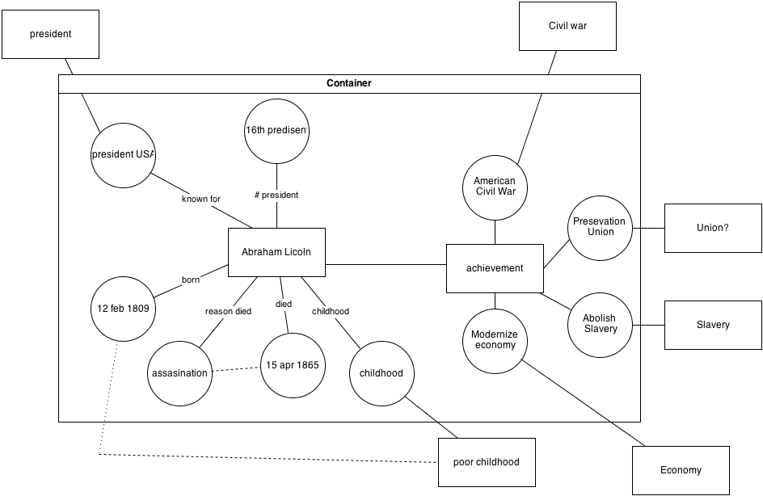

Used methods
MindMap
Colors add 13% rememberance
http://anna.theworkexperiment.com/why-a-mind-map-is-such-a-powerful-tool/
Spaced learning
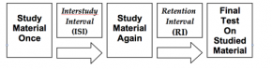
ISI 10-20 % van de RI. Difficult in convincing users that this is better than massed practice. Both recall and inductive learning (learn from examples)

Overlearning
Effective for short term or when very little forget % is acceptable (ie. Pilots)
Feedback
Feedback boosts the understanding, but can better be given in a delay (desirable difficulty)
Testing effect/Self generation of responds
On very short term (in study 5 min), SSSS is preferably. On all other occasions, STTT is preferable for long-term memory. Interesting here is the learning of false answers by multiple choice or true/false statements, which occurs at selecting a wrong answer on a test. However the test effect still outweights this effect, a “free responds” option (‘I don’t know’) significantly decreases this negative effect.
Deep, meaningfull processing
Tying to images, concepts, stories, memories etc.
Encoding specificity principle
Environment should be as similar during study as during test/final exam.
Motivation & Metacognition
Ravg = 0.36 (http://www.issr-journals.org/xplore/ijias/IJIAS-13-018-02.pdf)
Gamification is one part of motivation. On the other hand should the user get a perfect balance of difficulty: the knowledge to be learned should be presented in such a way that it’s challenging (and thus creating desirable difficulties, and not letting the user get baised into thinking the knowledge is already required) but no so challenging that it is demotivating, and increasing the chance to quit.
The Zeigarnik Effect?
Break in the middle of study session

Breaks?
Optimal learning time?
Influence of teachers
Anxiety
Ravg = 0.48 (http://www.issr-journals.org/xplore/ijias/IJIAS-13-018-02.pdf)
Coorporate learning

The experiment
Target
The target of the experiment can be described as:
Optimize the process of learning material
The main factors of focus here are (in order of importance): result on test, time invested, fun-factor (how enjoyable the experience of learning is) and the result on long-term (read: long-term memory).
The experiment consists of 2 parts: basic words – meaning learning, and learning of a concept: this will be (part of) a chapter of a book concerning a certain concept. Different methods will be used, and results will be compared over the different methods. The different methods:
      - Students preferred method (in real-life situation)
      - Learning with the memrise system
      - Learning simon-system 1
      - Learning simon-system 2
Timetable
The experiment will take 5 weeks: 2 weeks of learning, a test, 3 weeks of “forgetting periode”, and a test to test the long-term memory of the learned material.
Method 1:
Time | Action | Reason/added info
Day 13 | Student learns material | Usually the preferred method
Day 14 | Test
Day 15-20 | Students gets result of test, no further feedback | Most of the students don’t go and get feedback about their testresults
Day 35 | LTM test | Unannounced, no chance to prepare/relearn

Method 2/3/4:
Time | Action | Reason
Day 1 | Input info in ‘system’
Day 1-13 | Follow ‘system’ program
Day 14 | Test
Day 35 | LTM test

 | Simon-system 1 | Simon-system 2
Spaced learning | ISI-RI | SM-2

